Совет при Президенте
Российской Федерации
по развитию гражданского
общества и правам человека

от Шкабериной А.А.
Москва, ул.Грина, д.1, корп.8, кв.67

Предложения по введению раздельного
сбора отходов в Российской Федерации

Основная мысль, которую мне хотелось бы донести до законодателя: введение РСО и только РСО – недостаточное условие для формирования системы грамотного обращения с отходами. Данная работа должна быть комплексной.
Обязательно должны быть приняты меры, как по стимулированию населения сдавать отходы, так и по стимулированию бизнеса по переработке, по развитию логистической системы, в том числе предпринимательства, осуществляющего вывоз отходов и сдачу на заводы переработки.
Сейчас, например, в центральном регионе страны наблюдается ситуация острого дефицита компаний по переработке тетрапака. Еще пример – на всю страну один единственный завод по переработке батареек – это же уму непостижимо! На 140 миллионов – ОДИН! Так давайте подумаем над налоговыми каникулами, субсидиями для оборудования, льготами на землю, в том числе для временного складирования отходов (сырья). Но нельзя вводить РСО, не имея достаточного количества заводов по переработке.

Стимулирование населения к РСО и переход всех на 100% к РСО, безусловно, самый сложный этап. А в чем, собственно, сложность?
Первое – в целом замотивировать людей кидать в разные ведра (коробки, банки, контейнеры) мусор и отходы.
Требуется изменение сознания людей. В этом плане только ленивый не скажет о необходимости грамотной, целенаправленной, навязчивой рекламной кампании, агитации. Это, конечно и ТВ, и статьи, и социальные сети, это и известные люди, политические деятели (а в нашей стране хорошо бы это слышать от первого лица государства, так уж повелось!), которые сами сдают и рассказывают. Это формирование в обществе моды на раздельный сбор отходов. Тема РСО должна постоянно бурлить в обществе, как тема президентских выборов, как тема с Сирией, как тема с разводом Джигарханяна (простите!).
Кстати, интересная была бы история найти среди популярных персон нашей страны тех, кто действительно сдает отходы на переработку. А, пользуясь случаем, хочу сказать телеканалу Россия 1 за серию репортажей в вечернем блоке новостей в январе – феврале этого года про РСО (на Московский регион).
В любом случае, считаю, что вводить РСО нужно постепенно и только в добровольном порядке (во всяком случае на первоначальном этапе; как вариант, можно рассмотреть возможность введения РСО в обязательном порядке с большим лагом от момента принятия решения до момента введения).

Второе – научить людей грамотно сдавать РСО.
Очень важно донести до населения, что отходы следует очищать от остатков пищи и грязи (то есть мыть!). Самый распространений протест – «я вам сырье сдаю, бесплатно, вы на этом деньги зарабатываете, а я вам еще мыть должен? Деньги на воду тратить?». Очень важно рассказать – какие отходы можно сдавать (подлежит переработке), какие сдавать нельзя
(не перерабатывается).
В целях обучения должны быть вездесущие обучающие плакаты, ролики, экоуроки, например, на базе муниципалитетов. Нужно разъяснять и разъяснять - что сдавать, куда сдавать, как сдавать. Даже у очень замотивированных людей возникают проблемы и вопросы с корректной подготовкой отходов к сдаче. Например, можно ли сдавать тетрапак с бумагой, можно ли сдавать вместе пластиковые пакеты разных маркировок.
Итог – нельзя вводить РСО без глубокой подготовительной кампании.

С чего начинать?
В настоящее время в нашей стране, в крупных и средних городах
(а в Москве даже в каждом районе) существуют добровольные (волонтерские) сообщества, которые осуществляют раздельный сбор отходов и сдачу их на переработку. Такие сообщества, как правило, не существуют на бумаге.
Это группы жителей, которые заводят странички в социальных сетях, договариваются о месте и времени, находят транспортную компанию и сдают отходы на переработку. Сдача отходов осуществляется, разумеется, бесплатно.
А транспортная компания, чаще ИП, получает небольшой доход от сдачи собранного сырья на перерабатывающие заводы. Доход действительно небольшой. Он позволяет окупить бензин и остается совсем незначительная сумма денег.
Так вот введение РСО я предлагаю начать с таких вот активистов/волонтеров/ добровольцев. Во-первых, это люди, которые более чем замотивированные. Им не нужно предлагать скидку за вывоз мусора, раз они сейчас и в 25-градусный мороз готовы ехать в соседний район города, лишь бы разгрузить свой балкон от накопленной макулатуры. Во-вторых, это люди грамотные. Им не нужно объяснять, что, как, куда, зачем сдавать.
Но сейчас в своем добровольном начинании такие эко-активисты сталкиваются с массой проблем, которые легко можно решить, внеся отдельные изменения в законодательство об отходах.
Так, следует отметить острую потребность в помещениях для накопления отходов. Нередко волонтерам необходимо собрать достаточно существенный по размерам объем отходов, чтобы его сдача на завод-переработчик смогла окупить хотя бы логистические расходы. Да и заводы не любят работать с мелкими поставками, все измеряется даже не килограммами, а тоннами. Поэтому собирать партию приходится от одного до нескольких месяцев, в течение которых требуется где-то хранить уже собранные отходы.
Кроме того, у волонтеров есть потребность в информационной поддержке. Речь идет о том, что на сегодня единственным информационным каналом таких сообществ являются социальные сети ну и «сарафанное радио».
И хотя это и помогает поддерживать связь с участниками сообщества, такой способ общения и распространения информации затрудняет привлечение новых участников. Особенно речь идет о людях старшего возраста. Общение с жителями моего района подтверждает, что многие, узнавая про РСО, готовы присоединяться и сдавать отходы на переработку. Но они не начинали это делать ранее только потому, что не знали о такой возможности, о таком сообществе.
В этой связи следует обязать муниципалитеты распространять информацию об эко-активистах на своих информационных стендах. И даже предусмотреть на уровне закона об отходах в каждом многоквартирном доме «уголок эко-информации», куда волонтеры смогут вешать информацию об акциях по РСО. Сейчас такие листовки в подъездах просто срываются дворниками, не задерживаясь и на час.
Кроме того, по просьбе эко-активистов следует обязать власти МСУ утверждать площадки для проведения акций по сбору отходов. В Москве этот вопрос очень актуален. Так, в Северном Бутово волонтерам требуется каждый раз получать разрешение в Управе ЮЗАО на проведение акции по сбору отходов, внимание – в соответствии с федеральным законом от 19.06.2004 № 54-ФЗ
«О собраниях, митингах, демонстрациях, шествиях и пикетированиях.
В противном случае у сотрудников полиции возникают вопросы о несанкционированном митинге.
Также эко-активистам, в том числе транспортным компаниям, которые осуществляют вывоз отходов и сдачу их переработчикам очень нужна помощь в приобретении и установке контейнеров для РСО и иного оборудования, например, пресса для компактного хранения собранных отходов и сокращения логистических расходов. Представляется целесообразным рассмотреть вопрос о субсидировании таких приобретений на государственном уровне.

Вообще про установку мусорных контейнеров и контейнеров для РСО хочется поговорить отдельно. Это целый огромный мир. В эпоху, когда на западе вовсю устанавливают высокотехнологичные контейнеры, которые сами доставляют отходы на заводы переработки (на основе принципов пневматики), в России в каждом дворе, на улице стоят воняющие, грязные, ржавые контейнеры, из которых в ветреную погоду разлетается мусор по всей округе, вытекает жижа тошнотворного запаха, а вокруг бегают крысы. И все санитарные требования упираются в расстояния и ограждения с трех сторон. В общем каменный век!
Считаю, что государство должно сформировать требования к мусорным контейнерам нового поколения: с нулевыми потерями мусора, с нулевым уровнем запаха, с удобством эксплуатации.
При этом для сбора отходов должны быть разработаны отдельные требования. Предполагаю, что требования к установке контейнеров для перерабатываемых отходов должны быть менее жесткими, чем требования к установке контейнеров для мусора с точки зрения санитарных норм, поскольку отходы в них не должны содержать пищевые остатки.
Возможно, стоит рассмотреть возможность размещения на цокольных этажах многоквартирных домов помещений для установки контейнеров под РСО. Это мера не всегда может быть реализована в уже построенных домах, но такое требование может быть реализована при строительстве новых. В отличие от мусора, отходы, при их правильной подготовке к сдаче, не пахнут. А бумагу уж точно лучше хранить в закрытом помещении, чем на улице под дождем и снегом. В этих же помещениях можно размещать инструкции по РСО.
В целом грамотные и технологичные контейнеры могут существенно облегчить введение обязанности по РСО. Например, мусорные контейнеры можно снабдить весами и небольшим компьютером. При сдаче мусора контейнер сам будет определять вес выброшенного пакета, а жителю останется только ввести номер квартиры (или лицевой счет, или пароль – что совсем безопасно и предотвратит возможность соседа выбросить мусор за вас). Информация о суммарном весе всего выброшенного мусора за месяц будет передаваться в единый центр для расчета стоимости услуги по вывозу мусора. Таким образом, жители будут заинтересованы меньше выбрасывать и больше сдавать на переработку.

Если вернуться к вопросу введения РСО среди населения, то также я считаю, что начинать надо с детей. Взрослому человеку, привыкшему все выкидывать в мусорное ведро, трудно перестроиться и начать мыть, складывать в отдельную коробку, выкидывать в отдельный контейнер. В этом смысле дети, у которых еще не сформировались привычки и поведенческие стереотипы, очень благодатная почва. Чтобы они с детского сада понимали, что есть разница между мусором и отходами, что мусор выбрасывают, сжигают, захоранивают на полигонах. А отходы – это сырье! Отходы надо бережно сдать для дальнейшей переработки! Что отходы нельзя выкидывать, потому что это предотвращает нашу планету от экологической катастрофы, потому что это экономит ресурсы для производства новых товаров. И, в конце концов, это просто увеличивает срок «жизни» нашей планеты. А что нужно сделать – нужно, например, в обязательном порядке поставить контейнеры для РСО на территории детских садов. Как это сделано в московской школе № 1945 «Синяя птица».

Для успешного введения раздельного сбора отходов на территории Российской Федерации также следует внести важные изменения в законодательство.
Одними из важных и первоочередных законодательных инициатив должны стать:
- закрепление требований к маркировке товаров и всех элементов упаковки знаками вторичной переработки с указанием кода переработки
(на основе решения Европейской комиссии 97/129/EC). Данное требование должно распространяться на все товары, производимые на территории стран Евразийского экономического союза. Отдельно следует рассмотреть вопрос о введении указанных требований к товарам и их упаковке, ввозимым на территорию стран Евразийского экономического союза. Наряду с этим хочется отметить проблему с маркировкой знаками вторичной переработки с кодами переработки детских пластмассовых игрушек. Срок жизни таких товаров объективно короткий (быстро ломаются под воздействием детских рук, дети теряют интерес к игрушкам). Их приходится выкидывать, поскольку в большинстве случаев на них отсутствуют знаки вторичной переработки, вследствие чего они не принимаются переработчиками;
- существенные ограничения на использование в упаковке материалов, не подлежащих переработке. Это в первую очередь пластик с маркировкой 7 (other) и композитные материалы (их маркировка выглядит как с/…, например с/рр, c/alu). В качестве примера можно привести упаковку детского творожка марки АГУША.
Сейчас на прилавках российских магазинов творожок представлен в двух разных упаковках. На одной из них указана маркировка вторичной переработки 5/PP (картинка 1). Она подлежит вторичной переработке и ее можно сдать. Однако присутствует и творожок в упаковке с маркировкой 7/other (картинка 2). Переработчики не принимают такую упаковку на переработку, и ее приходится выкидывать. Так она попадает на полигоны.
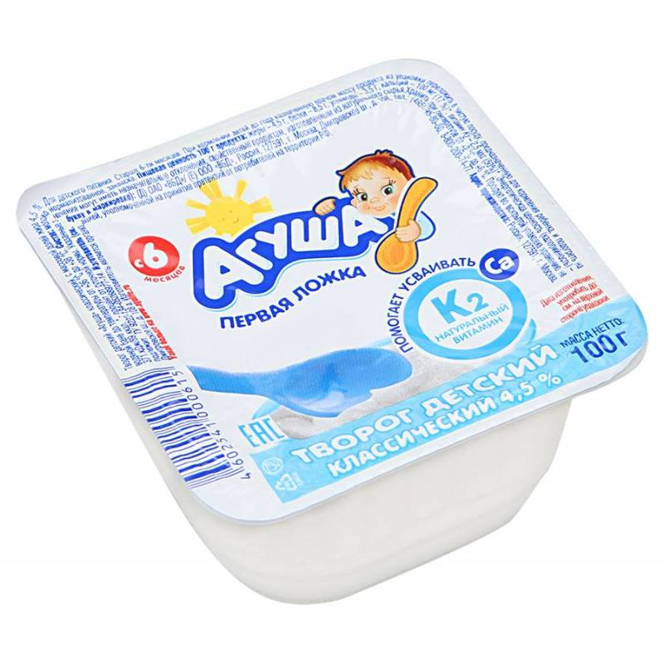 | 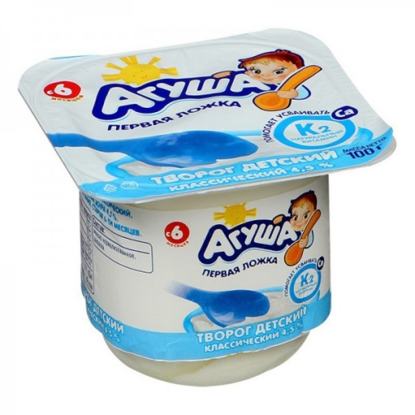
Картинка 1 | Картинка 2

- закрепить запрет на захоронение на полигонах и порядок сбора и переработки батареек и аккумуляторов. Сейчас с этим все очень сложно. Вроде много где вокруг принимают, но что с ними потом происходит – понять удается не всегда. Много в этой сфере мошенничества, а компания по переработке всего одна на всю Россию;
- закрепить порядок утилизации просроченных лекарственных препаратов домашних хозяйств;
- закрепить запрет на производство и распространение пластиковых пакетов (с переходом на экологическую упаковку, в том числе многоразового использования);
- в дополнение к понятию «твердые бытовые отходы» на законодательном уровне требуется ввести понятие, означающее перерабатываемые отходы. Для таких отходов требуется утвердить отдельный порядок и требования по сбору, перевозке, складированию.

В заключение хотелось бы отметить, что отрасль переработки отходов, их сбора и транспортировки на заводы переработки следует развивать на основе конкуренции и кооперации. К сожалению, действующий закон об отходах с изменениями, принятыми в конце 2017 года, касающимися РСО, таких предпосылок не содержит. А практика с монополистами не работает. Об этом свидетельствует опыт МКМ-логистики в Москве.

О себе:
Я проживаю в Москве, имею высшее образование, работаю на государственной гражданской службе в одном из федеральных министерств, в настоящее время нахожусь в отпуске по уходу за ребенком.
Раздельным сбором отходов и сдачей их на переработку я и моя семья занимаемся около полутора лет. Сначала мы просто мыли стаканчики из-под йогуртов, тетрапаки, баночки из-под детского питания, складывали макулатуру в отдельный пакет, потом раз или два раза в месяц мы сдавали все это на волонтерских акциях.
Через год мы пришли в целом к минимизации, как говорят, нашего экоследа на планете. Мы минимизируем количество пластиковых пакетов в нашем доме. Так, для похода в магазины (как продовольственные, так и хозяйственные и при покупке одежды) мы используем многоразовые тканевые сумки. Полностью отказались от бесплатных фирменных пакетов, а также платных пакетов на кассе.
Для покупки продовольственных товаров мы используем многоразовые тканевые мешочки из легкой ткани, которые я сшила сама. Для покупки развесного мяса и рыбы мы используем многоразовые пластиковые контейнеры, которые после выхода из строя можно будет переработать.
Мы не покупаем воду в одноразовых пластиковых бутылках. Вместо этого мы всегда берем с собой многоразовую бутылку с водой из дома.
Вещи, одежду, электрохлам, батарейки мы также сдаем. Если не на переработку, так на безопасную утилизацию.
Начиная с РСО, мы все глубже стали погружаться в проблемы экологии, узнавать о масштабах катастроф, которые разрастаются в геометрических прогрессиях по всей планете, про мусорные острова в океанах. Так, со временем приходит понимание того, что нельзя просто взять и переработать, надо минимизировать потребление. И так просто РСО превращается в целый комплекс действий, а затем – в образ жизни.
А еще, когда сдаешь сам, понимаешь, сколько проблем в данной сфере и что нужно сделать для изменения ситуации к лучшему. Сказать, что это сложно – да, но нужно делать, менять, работать.

